****「爆買い」という言葉は、みなさんもよくご存知でしょう。来日した外国人観光客が家電製品等を大量に買い込む様子を表現したもので、2015年の新語・流行語にも選ばれました。



**統計コラム**

**第１１回**

**『　ようこそ！大阪へ　』**

2003年、国土交通大臣が本部長となり、民間企業も参加する「ビジット・ジャパン・キャンペーン（Visit JAPAN Campaign）本部が発足しました。「YOKOSO! JAPAN」をスローガンに外国人観光客の訪日を呼びかけています。当初は、当時500万人程度であった外国人観光客を2010年までに年間1,000万人にすることを目標にしていました。その後の外国人旅行者の状況について、ご紹介します。

**１　訪日外国人客の推移**

ビジット・ジャパン・キャンペーン開始後、訪日外国人客は増えましたが、リーマンショックによる世界的な不況の影響を受け、2009年は679万人と大きく落ち込み、2011年も東日本大震災等の影響で前年より減少しました。

2012年、訪日外国人客数は前年より増加し、2013年には年間1,036万人を記録し、はじめて1,000万人の大台を超えました。

さらに2014年は1,341万人、2015年は1,974万人（対前年比47.1％増）と増加して、年間２千万人に迫ろうとしています。

また、当初目標の達成に伴い、2014年６月、観光立国実現に向けたアクション・プログラム2014において「2020年までに2,000万人」に目標が引き上げられ、2016年３月、「明日の日本を支える観光ビジョン」において、「2020年までに4,000万人」とさらに目標が引き上げられました。

また、外国人客の内訳は上位から中国（499万人）、韓国（400万人）、台湾（368万人）、香港（152万人）、アメリカ（103万人）、タイ（80万人）となっています。



**訪日外国人旅行者の内訳（2015年）**

出典：国土交通省観光庁「平成28年版　観光白書」

**訪日外国人旅行者数の推移**

**２　外国人旅行者増加の要因**

外国人旅行者の増加について、「平成28年版　観光白書」では次のように記述しています。

中国については、日中関係が比較的安定していたこと、中間層の成長、外国人旅行者向け消費税免除制度の拡充や円安方向への動きなどにより、訪日需要が高まったと見られます。航空路線の新規就航や既存路線の増便、クルーズ船寄港の大幅増加などにより、年間の訪日旅行者数は499万人で全体の25.3％を占め、国別の訪日旅行者数では中国は前年の２位から１位になりました。

韓国については、年間の訪日旅行者数が初めて400万人を超えました。台湾は、LCCをはじめとした航空路線の拡充やチャーター便の運航、クルーズツアーの人気などにより年間の訪日旅行者数は368万人になりました。香港は、航空路線の拡充や円安方向への動きなどにより、年間の訪日旅行者数は152万人となり、初めて100万人を超えました。

東南アジアは、ASEAN（東南アジア諸国連合）の主要６か国（タイ、シンガポール、マレーシア、インドネシア、フィリピン、ベトナム）の年間の訪日旅行者数の合計が207万人となり、初めて200万人を超えました。

また、急激な増加の要因としては次のものがあげられています。

1. 経済環境　アジア新興国の経済成長により海外旅行者数が増加していること。
2. 東京オリンピック開催決定など、日本への国際的注目度の高まり。
3. 訪日外国人旅行者の拡大に向けた施策展開（首都圏空港の発着枠拡大、日本入国を認めるビザ（査証）について、一次ビザ（１回の入出国ができる）を数次ビザ（有効期間内なら何度でも入出国できる）に改正等）
4. 継続的な訪日プロモーション

**３　来阪外国人の推移**

それでは、日本に来た外国人のうち大阪府を訪れた外国人はどれくらいなのでしょうか。来阪した外国人数については、「訪日外国人客数×府訪問率」により推計されています。

2015年の来阪外国人客数は全体で716万4,679人となっています。

また、2013年から2015年までの来阪外客数の推移をみると、総数は2013年の262万5,114人から2015年の716万4,679人と約2.7倍になっています。

国別では、中国が2013年の52万8,969人から2015年の271万6,567人と約5.1倍に増えています。

**訪日外客数、来阪外客数（2015年）**

**来阪外客数の推移**

**（2013年～2015年）**

大阪府府民文化部都市魅力創造局企画・観光課

資料を元に統計課で作成

出典：大阪府府民文化部都市魅力創造局企画・観光課資料

（うち府訪問率：訪日外国人消費動向調査（観光庁））

**４　訪日外国人の宿泊**

平成28年６月30日に公表された「宿泊旅行統計調査（平成27年・年間値（確定値））」によると平成27年（１月～12月）における外国人延べ宿泊者数は、6,561万人泊、前年比46.4％増と、大幅に伸びました。大阪府は897万人泊で、東京都（1,756万人泊）に次いで第２位となっています。上位都道府県は次のとおりです。

**都道府県別外国人延べ宿泊者数（平成27年1月～12月（確定値））**

出典：「旅行宿泊統計調査（平成27年・年間値（確定値）」国土交通省観光庁

**５　訪日外国人の旅行消費額について**

平成28年４月５日に公表された「訪日外国人消費動向調査　平成27年（2015年）年間値（確報）」によると、平成27年の訪日外国人全体の旅行消費額（確報）は３兆4,771億円と推計され、前年比71.5％増となりました。

国籍・地域別に旅行消費額をみると、中国が初めて１兆円を超え、総額の４割を占めました。費目別では中国の買物代が8,088億円と突出して高く、「爆買い」の一端がデータにも表れているのではないでしょうか。

**旅行消費額と訪日外国人旅行者数の推移**

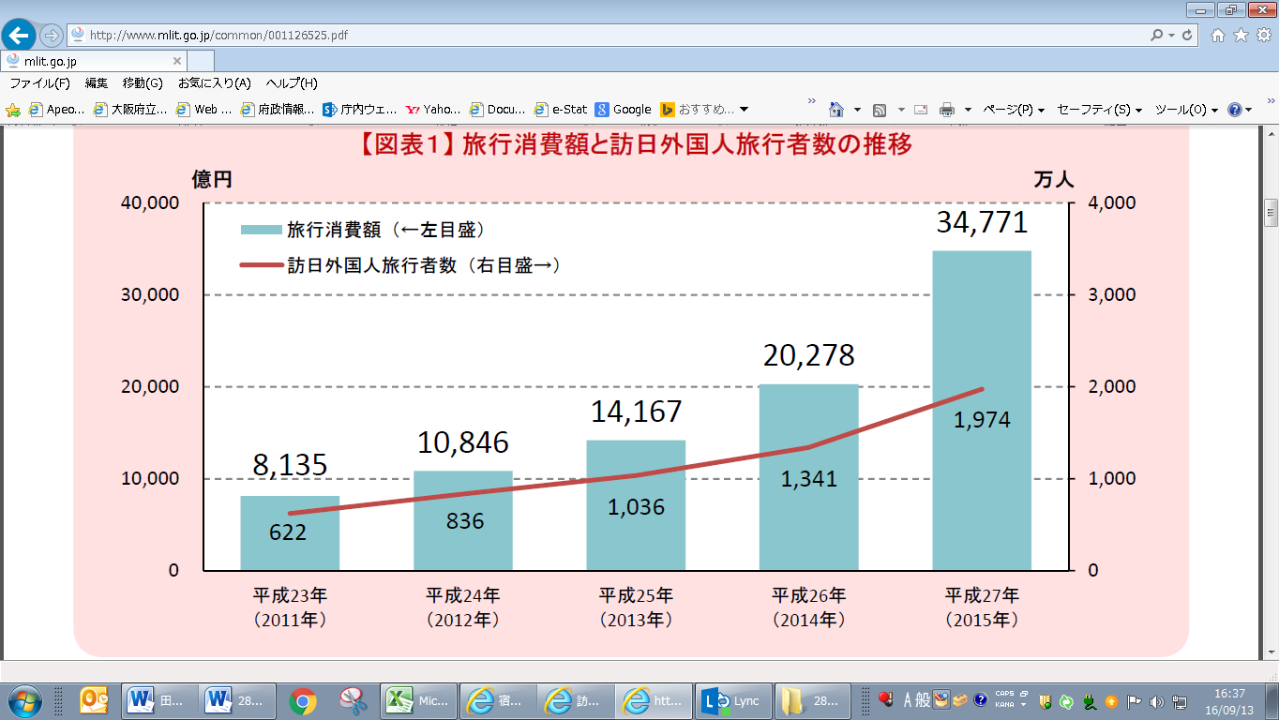

**40,000**

**30,000**

**20,000**

**10,000**

**0**

**4,000**

**3,000**

**2,000**

**1,000**

**0**

**億円**

**万人**

**平成23年**

**（2011年）**

**平成24年**

**（2012年）**

**平成25年**

**（2013年）**

**平成26年**

**（2014年）**

**平成27年**

**（2015年）**

**国籍・地域別にみる費目別旅行消費額**

（億円）

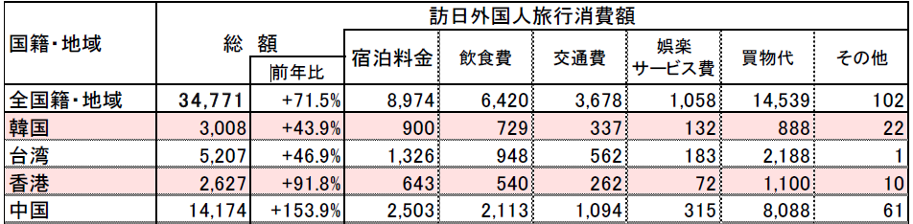

出典：国土交通省観光庁「訪日外国人消費動向調査　平成27年（2015年）年間値（確報）」より抜粋

引用：国土交通省観光庁「平成28年版　観光白書」

「旅行宿泊統計調査（平成27年・年間値（確定値））」

「訪日外国人消費動向調査　平成27年（2015年）年間値（確報）」